**Modélisation du Crédit Spread : Application au high yield bond (HYB) Market :**

1. **Introduction**

Après la crise financière de 2008, la compréhension du risque de crédit par les institutions financières, les investisseurs et les régulateurs est devenue obligatoire. Le risque de défaut constitue donc un fait majeur pour toute firme. Le défaut est exprimé d’une manière générale par l’écart en matière de réponse positif à des obligations. En effet la forte incertitude marquant l’environnement économique impose une conduite de tout opérateur confronté au phénomène de risque, à savoir la caractérisation du risque, sa nature et sa quantification.

Les approches nombreuses, statistiques (recueil agrégats relatif à une institution donnée par exemple, le niveau d’endettement, actifs et autres) et dynamiques à partir de l’implantation de modèles économétriques présentent un intérêt particulier.

Plusieurs méthodes d’analyse du risque de crédit ont été abordées dans le passé, cependant la majorité supposait que les taux d’intérêt étaient stables et que les investisseurs détenaient leurs obligations jusqu’à maturité. Ces approches ne sont plus valorisées de nos jours car les taux d’intérêts sont volatiles ce qui conduit les investisseurs à spéculer sur le mouvement des taux d’intérêt ou le changement des taux d’intérêt. De nouvelles approches d’analyse du risque de crédit basées sur la variation ou changement des prix et des Spreads ont donc vu le jour.

Dans ce projet, l’objectif est d’identifier un processus qui décrit l’évolution dynamique dans la variation du Crédit Spread des obligations à hauts risques. L’indice SP500 high yield Bond nous servira comme le référent sur le marché des HYB.

**Une première partie** concernera une analyse exploratoire des données des rendements des indices et de leur Crédit Spread. Elle comporte un examen statistique des séries objet de notre analyse. Cette analyse concerne l’examen du **comportement statistique des séries**. Un comportement statistique rejoignant en général le comportement d’une série financière, la **non-normalité des séries**, l’autocorrélation des résidus, le caractère hétéroscédasticité sera observé probablement. **Des tests statistiques** seront mis en œuvre pour observer les propriétés des Crédits Spread. Ces outils d’analyse seront complétés par une approche visuelle à travers l’examen de graphiques.

**Une deuxième partie** concernera la modélisation proprement dit où l’analyse de la variabilité du crédit Spread sera l’objectif principale. Différents modèles comme GARCH, EGARCH, etc…seront utilisés afin de capter la dynamique dans l’évolution des crédits spreads.

**Une conclusion** achèvera la présentation. **En annexe**, le programme R sera présenté

1. **Données et Statistiques descriptives**
2. **Données**

L’indice S&P 500 high yield Bond nous servira comme référent sur le marché des HYB et L’indice S&P U.S. Treasury Bond 7-10 Year Index servira de Benchmark pour le marché des obligations sans risques. Les données quotidiennes ont été recueillies de 2010 à 2019. Nous avons au total 2497 observations.

Le crédit spread est défini comme la différence de rendement entre le S&P 500 Bond Index et le S&P U.S. Treasury Bond 7-10 Year Index. Les données sont fournies par S&P Dow Jones Indices, une division de S&P GLOBAL.

1. **Préanalyse des séries des rendements des indices et des Crédits Spread**

Les graphiques ci-après reproduisent les rendements des indices et l’évolution du crédit spread et de la variation dans le crédit Spread. Il convient de noter que les séries objet de notre analyse présentent une moyenne constante centrées autour de la valeur de zéro, et une variance en apparence hétéroscédastique. En effet les périodes de grandes volatilités tendent à se suivre, ainsi que les périodes de faibles volatilités, indiquant que la variance est positivement corrélée avec son passé qui renvoient au phénomène de volatilité Clustering. Cet état suppose le rejet de la normalité de la série de rendement et de spread, que nous tendons de vérifier par ailleurs par des tests appropriés. La partie subséquente traitera en détails ces tests.

**Graphique 1.1. Évolution des rendements des indices et des différents Crédit Spread**

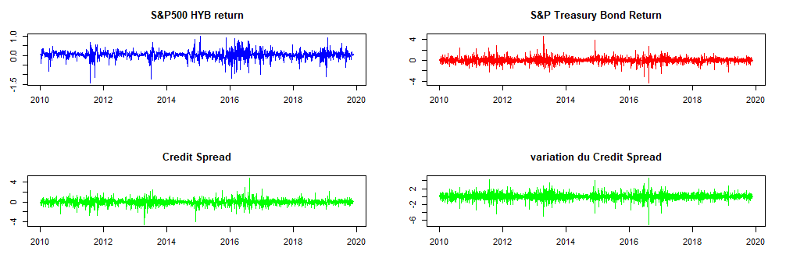

**Le tableau 1.1** reprend les statistiques descriptives des variations de Crédit Spread dans le cadre de notre analyse. Il apparait au regard des résultats préliminaires, qui seront complétés par des tests, que les crédits spreads ne suivent pas une loi normale.

Un coefficient d’asymétrie (Skewness) différent zéro, et un coefficient d’aplatissement (Kurtosis) différent de 3, pour les séries étudiées, laissent penser que ces dernières ne suivent pas une loi normale,

Les résultats confirment et rejoint le constat précèdent qui s’est dégagé de l’examen des graphiques, que la moyenne est proche de zéro. Il y a lieu de noter par ailleurs que l’écart type domine la moyenne pour toutes les séries. Cette caractérisation signifie que le bruit représenté par l’écart type est plus consistant que le signal représenté par la moyenne appuyant l’idée d’une prédiction difficile des Spreads journaliers futurs à partir des Spreads passés.

**Tableau 1.1. Statistiques descriptives sur les Crédit Spreads**

|  |  |  |
| --- | --- | --- |
| Statistique descriptive | CS | dCS |
| Moyenne | 0.003497029 | 7.223476e-05 |
| Variance | 0.3359044 | 0.6753884 |
| Skewness | -0.08436354 | -0.4126617 |
| Kurtosis | 9.479813 | 8.452104 |
| Écart-type | 0.5795726 | 0.8218202 |
| Minimum | -4.58867 | -7.187188 |
| Maximum | 4.940167 | 4.773012 |

**3.** **Tests de normalité des séries de Crédits Spread**

Ce test de normalité des Crédits Spread est abordé de deux manières, visuelles et statistiques. Le test visuel est établi à partir d’un histogramme. En ce qui concerne le test statistique, le test Jarque-Berra a été retenu. Il évalue si les coefficients Skewness et Kurtosis de la distribution empirique des données sont statistiquement proches des valeurs théoriques d’une loi normale, qui sont respectivement de 0 et 3. Le test est formulé comme suit:



(Sources : Livre d’Économétrie Statistique and data Analysis for Financial engineering de David Ruppert).

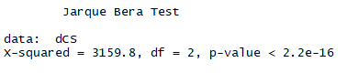

Les tests rejettent l’hypothèse nulle (normalité des crédits Spreads) a la faveur de l’hypothèse alternative (non-normalité des crédits Spreads) puisque la statistique de J-B est supérieure à la valeur critique de la Khi-deux, au seuil de 5% ou la p-value est inférieur a 5%.

Le test précédent JB est complété par les tests visuels et un histogramme ci-dessous. L’objectif est d’évaluer graphiquement si une distribution empirique (Crédit Spread observé) est ajustée à une distribution théorique (distribution normale). On remarque avec le graphique 1.2 ci-dessous que la distribution empirique (la courbe) se détache de la distribution théorique (droite) rejetant la normalité des crédits Spreads.

**Graphique 1.2 Normplot des séries de dCS**

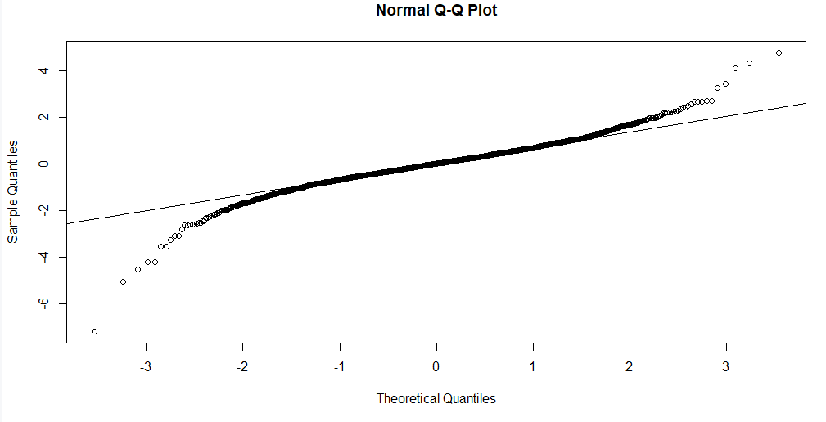

L’histogramme des séries de dCS pour l’indice des HYB, indiquent que la distribution empirique (en blanc) se détache de la distribution théorique (en bleue) rejetant la normalité des Crédits spreads. (Voir graphique 1.3).

**Graphique 1.3. Histogramme et normalité des crédits Spreads**

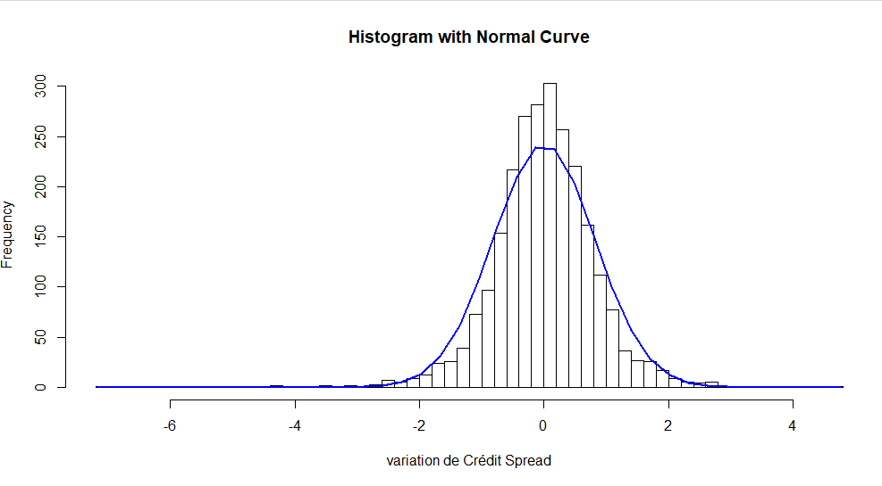

**En conclusion**, confirmé par les tests visuels ou statistiques, la distribution des Crédits Spreads pour l’indice, ne suit pas une distribution d’une loi normale.

1. **Structure d’autocorrélation**